KARBONHİDRAT SİNDİRİMİ ABSORBSİYON VE METABOLİZMASI

Karbonhidratların sindirimi tek midelilerde ve ruminantlarda farklı bir yol izler. Tek midelilerde enzimatik sindirim hakim iken, son ürün karbonhidratların yapı taşı monosakkaritlerdir. Ruminantlarda ise mikrobiyel sindirim hakimdir ve son ürünler UYA ve çeşitli gazlardır.

Sindirim ve Absorbsiyon

Tek Midelilerde

Tek midelilerde karbonhidrat sindirimi tükrükte pityalin varsa ağızda başlar. Karbonhidratların esas sindirimi ince bağırsakta gerçekleşir. İnce bağırsak mukozasından ve pankreastan salgılanan amilazlar nişasta, glikojen ve dekstrinleri maltoz ve izomaltoza parçalar. İnce bağırsaktan salgılanan maltaz ve izomaltaz bunları glikoza parçalar. Yemlerde bulunan sükroz, ince bağırsaktan salgılanan sükraz enzimi tarafından glikoz ve früktoza parçalanır. Laktoz yine ince bağırsaktan salgılanan laktaz enzimi tarafından glikoz ve galaktoza parçalanır.

 |  | Protein | Yağ | nişasta
 | Ağız |  | Maltoz | Amilaz
Mide
Peptidler

 | İnce bağırsak | Peptidaz  Amino asidler | Safra ve lipaz  Yağ asidleri | amilaz maltaz  Glukoz
Sarıçiçek, 2007.

Ruminantlarda

Ruminant yemlerinde bulunan karbohidratları yapısal karbonhidratlar (selüloz ve hemiselüloz) ve yapısal olmayan karbonhidratlar (nişsta, pektin, fruktozanlar, ksilanlar ve şekerler)olarak sınıflamak mümkündür. Bunların dışında şeker pentozları ve yan ürünleri gibi yemlerde sükroz, özellikle olgunlaşmış bitkilerde bir miktar glikoz, bazı yemlerde ksiloz düzeyleri oldukça yüksektir. Her iki karbonhidrat grubuda ruminant yemlerinde bol miktarda bulunmaktadır. Ruminant hayvanlar da tek mideliler gibi selülozu sindirecek enzimi üretememektedirler. Ancak rumendeki simbiyotik yaşamın bir tarafı olan mikroorganizmalar yapısal karbonhidratları salgıladıkları enzimler sayesinde fermente edebilmekte ve serbestleştirdikleri daha basit karbon hidratlar ve uçucu yağ asitlerini konukçu oldukları organizmanın kullnımına sunmaktadırlar.
Bitkisel yemlerde bulunan karbonhidratlar, selüloz, hemiselüloz, nişasta, pektinler gibi polisakkaritlerdir.
Karbonhidratlar rumende bulunan mikroorganizmaların salgıladıkları enzimler tarafından mikrobiyel sindirime uğratılırlar, glikoza kadar parçalanan karbonhidratlar daha sonra CO2 ve metan gazlara ve uçucu yağ asitlerine kadar parçalanırlar.
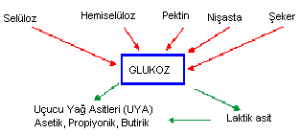
Sarıçiçek, 2007.

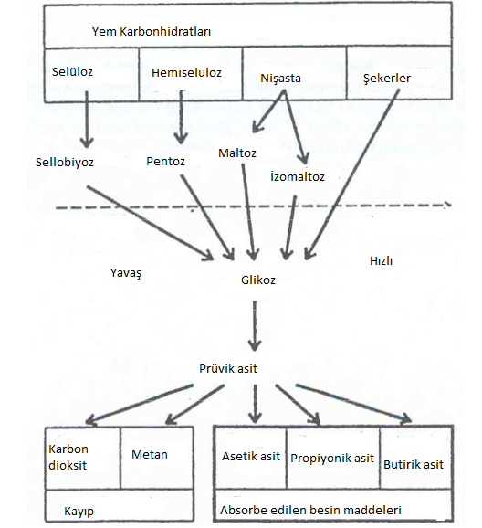
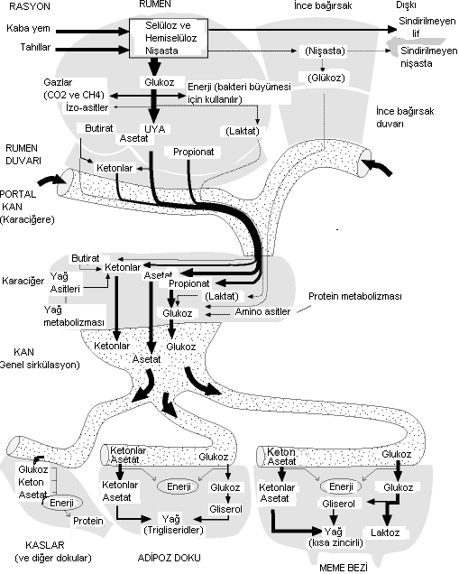
Şekil. Ruminantlarda karbonhidrat metabolizması (Wattiaux ve Howard, 1997)

KARBONHİDRAT METABOLİZMASI
Tek Midelilerde

İnce bağırsaktan emilerek kan dolaşımına geçen glikoz tek midelilerde karaciğere taşınır. Glükoz karaciğer hücrelerinin plazma membranlarından kolaylaştırılmış diffüzyonla geçmektedir. Glükozon akış yönü portal dolaşımdaki konsantrasyonu ile büyük ilişki içindedir. Karaciğer hücresinde glükoz, glükoz-6 fosfata fosforrile edilir.
Karaciğerde bunlar aşağıdaki işlemlere uğratılırlar.
- Fruktoz, Glikoz ve Galaktoz gibi monosakkaritler birbirlerine çevrilirler
- Glikoz glikojene çevrilerek depo edilir (Glikogenesis)
- Gerektiğinde glikojen tekrar glikoza dönüştürülür (Glikogenolisis)
- Glikoz enerji amaçla kullanılır (Glikolisis, krebs döngüsü, pentoz fosfat yolu)
- Glikoz yağ asitleri ve amino asitler gibi karbonhidrat olmayan bazı bileşiklerin sentezinde kullanılır.
- Glikoz ve glikojen, glikojenik amino asitler, laktik asit ve gliserol gibi karbonhidrat olmayan bileşiklerden de sentezlenebilir (Glikoneogenesis)
- Monosakkaritler, şeşitli etkinliklere sahip glikoprotein ve mukopolisakkarit gibi bileşiklere çevrilebilir.

- Monosakkaritler birbirlerine dönüşebilirler
Glikoz, galaktoz, früktoz ve mannoz gibi heksoz şekerler birbirine dönüşebilirler. Burada kilit maddeler heksoz-6 fosfat veya heksoz-1 fosfattır.

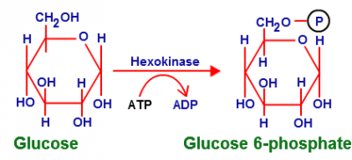
Glikoz 6-fosfat Mannoz ve früktoz 6 fosfata bu noktadan dönüşebilir. Glikoz Galaktoza UDP glikoz, UDP galaktoz üzerinden dönüşüm yapabilir.

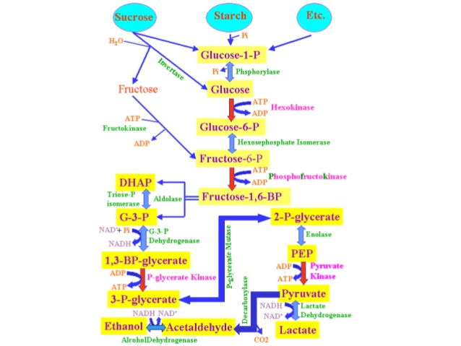
(Wattiaux ve Howard, 1997)

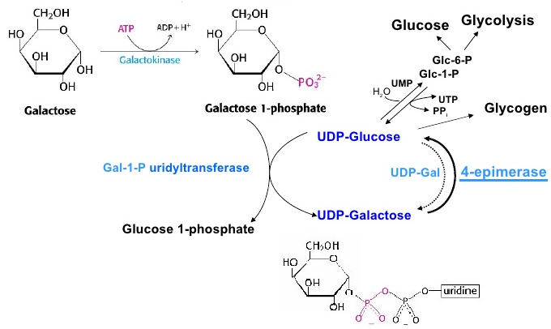
2.Glikojen Sentezi (Glikogenesis)
Glikojenez, Glukozdan glikojen sentezi demektir. Glikojen glukozun depolanmış şeklidir. Glikoz kolaylıkla ulaşılabilen ve kullanılabilen bir glükoz-6-fosfat deposudur. Hayvan yemlendikten sonra karaciğerdeki glikojen miktarı karaciğer ağırlığının %5 ine kadar ulaşabilmektedir. Uygun miktarlarda glükoz alan tekmideli hayvanlarda portal dolaşımda glükoz konsantrasyonu yüksek olduğundan glikozun fazlası glikojen olarak depolanmaktadır. Glikojen sentezi ve parçalanması kan glükoz düzeyinin belli bir seviyede tutulmasında önemli rol oynamaktadır. Ruminantlarda glikojen sentezi direk olarak glükoz kullanımı ile olmamaktadır. Çünkü glükoz emilimi oldukça düşük düzeylerde kalmaktadır.
Karaciğer % 8(yetişkinlerde gram), kas dokusu %1 oranında glikojen içerir. Vücuttaki kas kitlesi karaciğerden daha fazladır, dolayısıyla kastaki glikojen miktarı karaciğerden fazladır. Glukozun fazla çözünürlüğü ve ozmotik olarak aktifliği, depolanmasını zorlaştırmaktadır. Depolanabilmesi için çözünmeyen polimerlere dönüşmesi gerekir. Organizmanın enerji gereksinimi olmadığı zaman fazla glukoz bu iki organımız tarafından glikojene dönüştürülerek depolanır Glikojenez bir sentez reaksiyonudur ve enerji gerektirir. Enerji UTP den sağlanır. Enerji yüklü glukoz molekülleri, UDP-glucose enzimler aracılığı ile primer glikojen molekülüne α 1 → 4 ve α 1 → 6 bağları yaparak bağlanır ve sentez gerçekleşir
Glikojen sentaz Glikojen sentaz, glikojenin α-1,4 bağlarını yapmaktan sorumludur. Bu enzim glikojen sentezini başlatmaz. Sadece var olan zinciri uzatabilir. Bu yüzden glikojen deposu tümüyle tükenmemiş bir hücrede bulunan bir glikojen parçası primer rol üstlenebilir. Glikojen parçasının yokluğunda ise glikogenin adlı özel bir protein glukoz kalıntılarının alıcısı olarak rol üstlenebilir.
Dallandırıcı enzim, amilo (1 → 4),(1 → 6) transglikozidaz veya glikozil(4 → 6)- transferaz denilen (dallandırıcı enzim) enzimle başarılır. Bu enzim, düz glikojen zincirinin indirgen olmayan ucundan aldığı en az 6 glukozil ünitelik kısmı glikojen molekülüne aktarır.
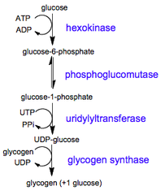
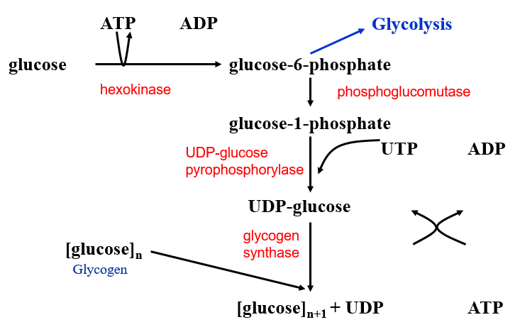

Glikojen dallanmış bir yapı arzeder amiloz ve amilopektin olmak üzere iki yapı görülür. Amiloz α(1-4) bağlarından oluşan düz zincir yapısındadır. Dallanma α(1-6) noktalarında gerçekleşir.
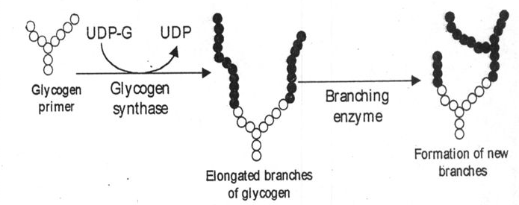
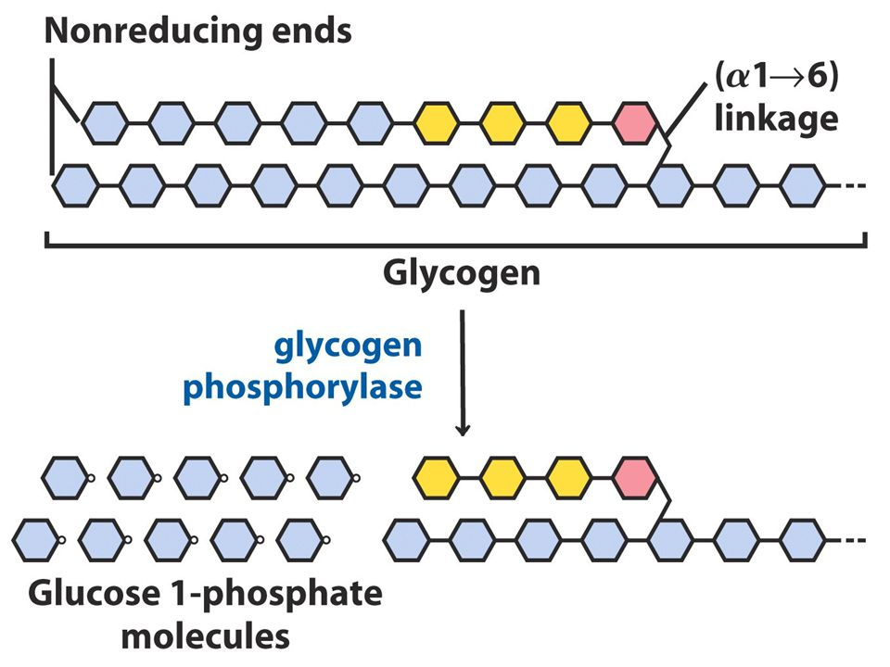
3. Glikojenolisis
Glikojenoliz, glikojenin gerektiğinde parçalanarak glikoza dönüşmesi demektir. Son ürünü karaciğerde glukoz, kas dokusunda ise glukoz-6-fosfattır. Glikojenolizin ilk enzimi glikojen fosforilaz dır. Glikojen Fosforilaz α (1 → 4) bağlarını 1 nolu karbon atomuna inorganik fosfat (Pi) bağlayarak parçalar. Zincirin α (1 → 6) dallanma noktalarının her iki tarafında 3-4 glikoz molekülü kalıncaya kadar zincirin ucundan başlayarak, α (1 → 4) bağlarından teker teker koparır. Açığa çıkan ürün glukoz-1-fosfattır. Glukoz-1-fosfat ta fosfoglukomutazla glukoz-6-fosfata çevrilir. α (1 → 4) bağlarının daha ileri parçalanmasını oligotransferaz enzimi üstlenir ve α (1 → 6)
Glikojen (glukoz)n + Pi Glikojen(glukoz)n-1 + Glukoz-1-fosfat, Glukoz-1-fosfat Glukoz-6-fosfat Fosforilaz etkisi dallanma noktasına yaklaşık 4 glukoz molekülü kalınca durur. Reaksiyon aşağıdaki gibidir.
